- 将100-200之间素数输出。
- 输入10个整数，输出其中最大的一个数。
3.输出九九乘法表
输出样式如下：
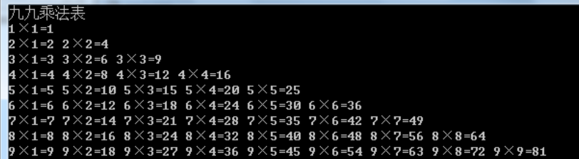

4.求ax^2+bx+c的根。分别考虑d=b^2+4ac大于0，小于0，等于0三种情况。

